# Фото отчёт из опыта работы «Наши снеговики»

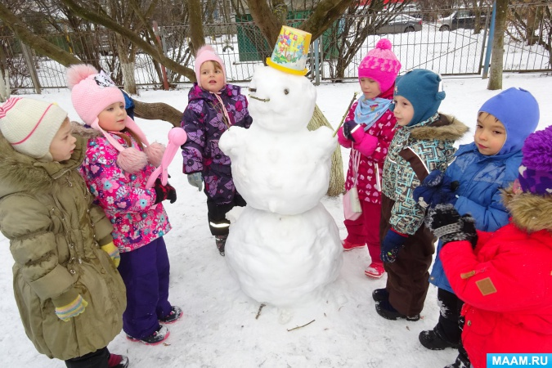

Приходит долгожданная зима и во всех **наших дворах**, на детских площадках появляются забавные большие и маленькие **снеговики**, которых с первым же **снегом лепят и дети**, и взрослые.

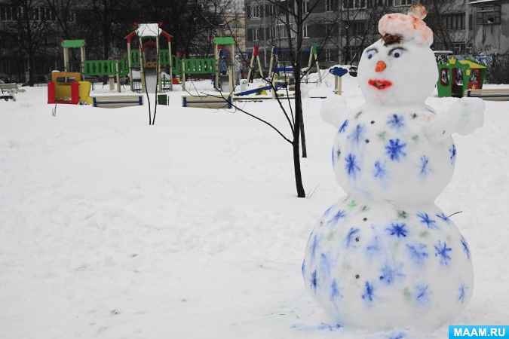

**Снеговик – это символ зимы**, любимец всех детей. Лепить **снеговиков** для детей – самая любимая весёлая забава и развлечение. Лепят **снеговиков** самым простым способом, накатывают снежные комы разных размеров по свежевыпавшему **снегу**, и устанавливают их друг на друга от самого большого до самого маленького.

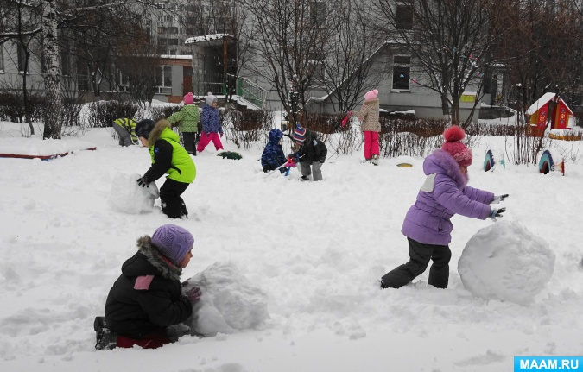

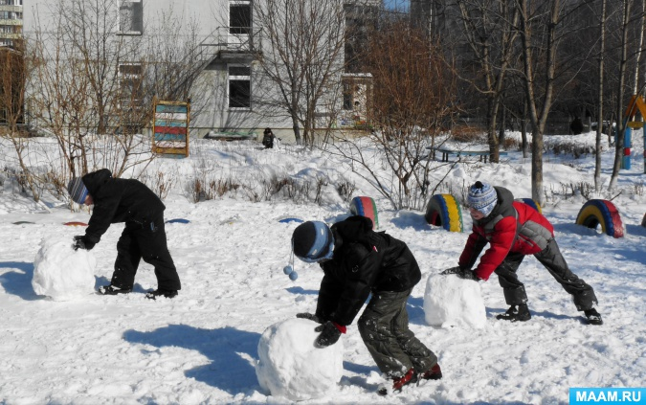

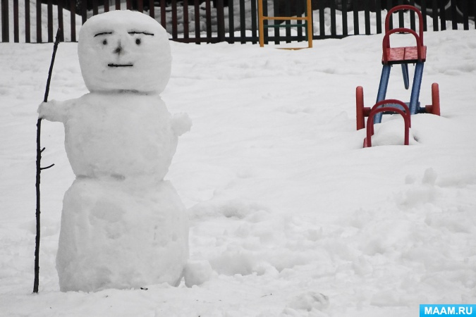

Украшают **снеговиков по - разному**, иногда, очень необычно, оригинально. Для украшения используют всё то, что окажется под рукой: палки и веточки, камешки разных размеров, угольки и многое другое.

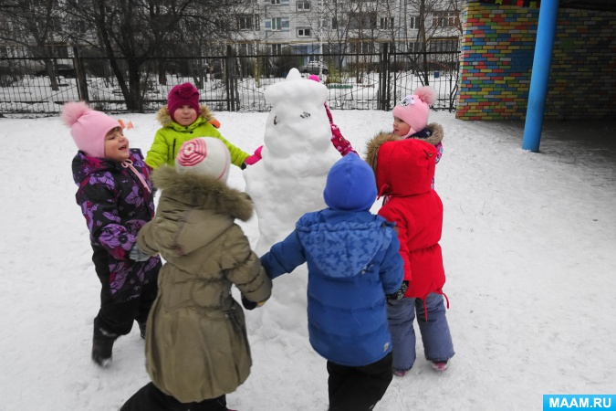

Перед Новогодними праздниками для украшения интерьера, для того, чтобы придать ему зимний праздничный колорит и как украшение для новогодней ёлочки часто мастерят забавных снежных человечков.

Оригинальные **снеговики** мастерятся из разнообразных материалов: ниток, трикотажных носок, пушистых помпонов, из солёного теста, ватных дисков, бумаги, бумаги, пластиковых стаканчиков и пенопласта. Дополнительно для декора используют кусочки ткани, пуговицы, краски, блёстки.

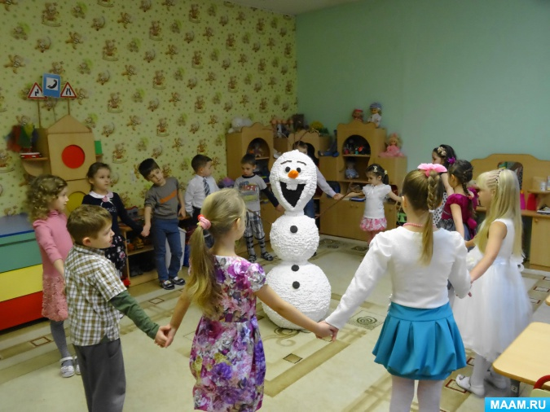

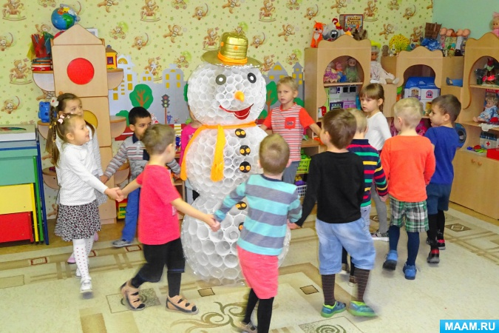

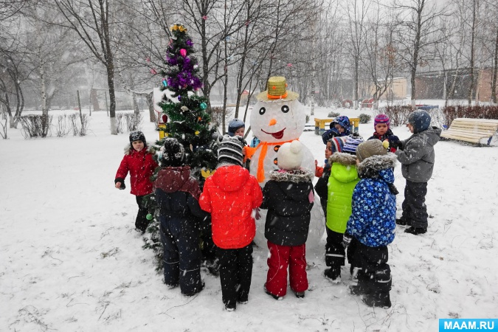

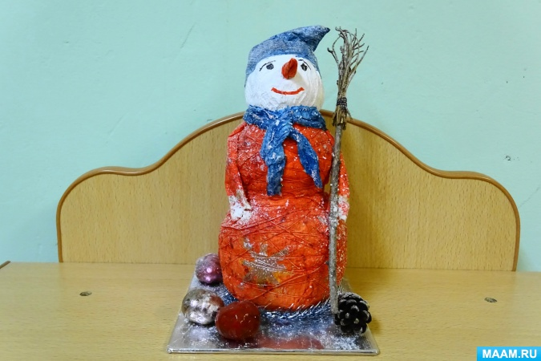

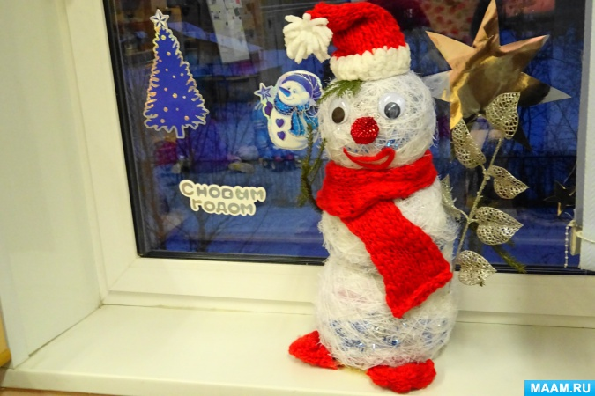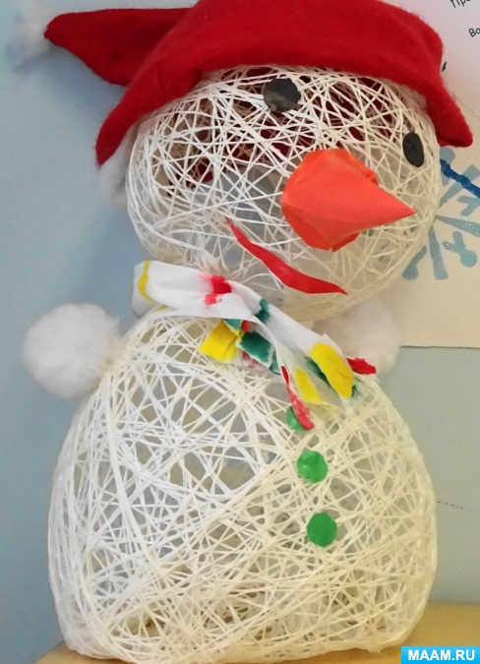

По христианской легенде **снег – дар неба**, а **снеговики – это ангелы**, которые могут передавать высшим силам все просьбы людей. Для этого, слепив даже небольшого **снеговика**, надо нашептать ему на ушко самое сокровенное. Весной, с наступлением тёплых солнечных дней, когда **снеговик растает**, все пожелания вознесутся к небу и обязательно осуществятся!